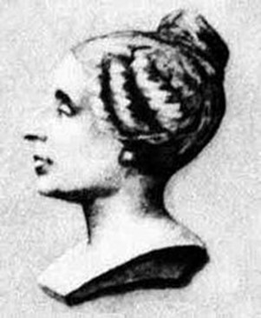
Semaine des mathématiques 2021
Mettons en scène les Mathématiciennes


Jour 3: A la rencontre de Sophie Germain

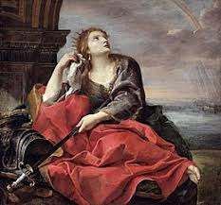
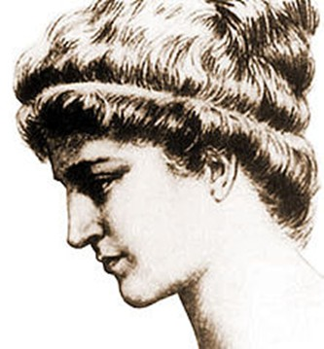
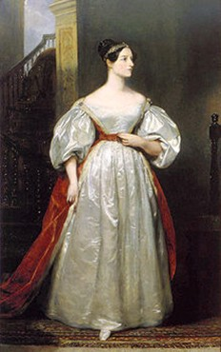
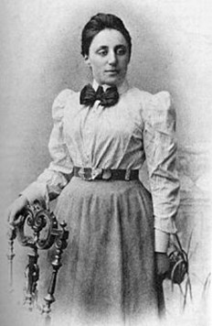

Son histoire :
Elle est née en 1776 et est morte en 1831.
Elle se prend de passion pour les mathématiques à l’âge de treize ans, après avoir lu dans la bibliothèque familiale un chapitre sur la vie d’Archimède.
Son père est contre, c’est un métier d’homme ! Il lui confisque les chandelles pour l’empêcher de travailler la nuit. Elle prend un nom d’emprunt pour obtenir des documents et communiquer avec des mathématiciens : Antoine Auguste Le Blanc.
Elle établit la preuve de la conjecture de Fermat pour certains nombres premiers : p premier tel que 2p+1 soit aussi premier. (Ex: 3, 5, 11…) Elle épate par ses écrits et elle doit se démasquer !
En 1804, elle écrit au mathématicien Gauss. S'ensuivra de longs échanges épistolaires et une profonde amitié. Deux ans plus tard, Napoléon qui a envahi la Prusse se rapproche de la ville natale de Gauss (Bunswick). Sophie Germain demande au général de l’Empire Pernetty, qu’elle connaît, de protéger Gauss. Ce sera fait !
Mais elle est obligée de se démasquer une seconde fois : la mathématicienne sera finalement acceptée dans ce milieu d'hommes.

Son sujet d'étude :
Les nombres premiers. Elle démontre que si p premier, alors 2p+1 premier aussi.

Proposition d'activités pour les élèves : découverte des nombres premiers.

